Klasa III b – Prace obliczeniowe i kartograficzne

Lekcje z dnia 29.10.2020 r.

Temat: Tyczenie punktów na łuku metodą strzałek.

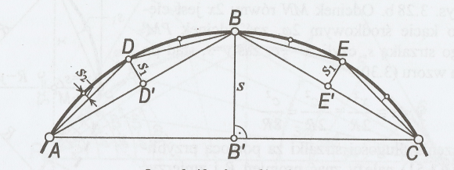

Strzałka łuku s jest to odcinek prostej prostopadłej do cięciwy łączącej ją z łukiem. Strzałka łuku jest wyprowadzona ze środka cięciwy.

S = R* (1 – cos α/2) = 2R * sin² α/4

- wzory skrócone dla krótkich łuków
- s₁ = 2R * ssin² α/8

Zagęszczenie punktów na łuku metodą strzałek może być wykorzystane jeśli mamy wyznaczone na łuku punkty pośrednie np. A, B, C.

W metodzie tej wyróżniamy następujące etapy:
- wyznaczanie punktów głównych na łuku,
- wyznaczanie punktów pomocniczych pod metodę strzałek (np. A, B, C.)
- obliczenie długości odcinka s,
- wyznaczenie cięciwy między punktami P i S oraz obliczenie wielkości s_{1,}
- mając wyznaczone s₁ możemy wyznaczać kolejne strzałki:
odcinek s dla łuku o kącie środkowym α obliczymy ze wzoru
s = 2R * sin² α/4
  - inny wzór
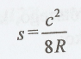

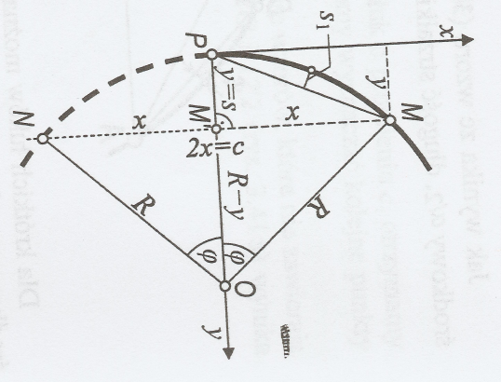

Odległość s_{i} (strzałkę asymetryczną) pomiędzy cięciwą a łukiem wystawioną wzdłuż prostopadłej w dowolnym miejscu cięciwy, obliczamy ze wzoru:

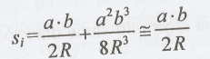

Wzór dla strzałki s_{P} w punkcie P wystawionej z odcinka łączącego prostą i łuk:

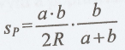

Wzór dla strzałki s_{K}

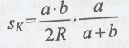

Pozdrawiam Joanna Basiaga

